课题：《勾股定理》章起始课
设计者：正衡中学 王曦
教学目标：
- 探索勾股定理及其逆定理，并能运用它们解决一些简单的实际问题.
- 经历借助图形思考问题的过程，逐步建立几何直观.
- 体会通过合情推理探索数学结论，运用演绎推理加以证明的过程，在多种形式的数学活动中，发展合情推理与演绎推理的能力.
教学重点：架构单元学习框架。
教学难点：架构单元学习框架。
教学环节 | 教学内容 | 教学活动 |  | 设计意图
 |  | 教师的组织和引导 | 学生活动
从生活谈起 | 一、从生活中寻找三角形，回顾任意三角形三边的不等关系，引导学生探究直角三角形三边的相等关系。 | 1.从生活场景中寻找熟悉的几何图形。  2.从滑梯的构造中抽象出任意三角形，确定三角形的两边长分别为3和4，让学生回顾第三条边的取值范围。  3.将任意三角形特殊化成直角三角形，且直角的两边恰好是3和4，此时，三角形三年除了两边之和大于第三边的不等关系，引导同学探索其他不等关系。  4.此时，直角三角形两条直角边确定了，形状确定了吗？请同学们思考，是否能求出斜边的长度？带着这个思考，在已知直角三角形三边的不等关系的基础上，引导同学继续探索直角三角形三条边之间的相等关系。 | 1.学生举手发言，说说生活场景中的几何图形。  2.学生根据三角形的三边关系：两边之和大于第三边，确定第三条边的取值范围是（1，7）。  3.同学依据垂线段最短的基本事实，还可以得到两条直角边小于斜边。  4.回顾复习“边角边”全等的判定，让学生感知三角形形状的确定，从而通过探索直角三角形三边的相等关系才能求出斜边的长度。 | 1.从生活抽象数学模型，让学生学会用数学眼光看事物。  2.从图形内部架构引入课堂，引导同学从探索不等关系到相等关系的过度。  3.渗透一般问题特殊化的研究方法。
走进数学家的故事 | 二、跟随科学家的研究思路，从特殊出发，自主探究。 | 1.追随科学家的足迹探寻直角三角形的三边相等关系。从“一面地砖引发毕达哥拉斯的思考”，这个故事开始，让同学们体会以直角三角形三边向外做正方形的面积之间存在某种相等关系，继而类比这个方法，开始探索是否一般直角三角形中，以三边向外做正方形，正方形的面积也存在两个小正方形面积和等于大正方形的面积。  2.老师以直角边分别为3和4的三角形为例，示范探究过程。借助网格纸，可以方便计算正方形的面积。 | 1.故事激发学生探究兴趣。  2.学生尝试计算三个正方形的面积，其中以斜边做的正方形由于边长不在网格线上，同学自主讨论，探究利用割补法求出面积，并用实物展台交流成果。 | 1.从科学家故事出发，激发学生学习兴趣。  2.培养学生细致观察的能力，锻炼学生模仿能力，渗透转换思想，学习从特殊到一般的归纳推理方法。
 | 三、通过自主探究，归纳勾股定理，并学习符号语言。 | 1.引导学生自主探究以一般直角三角形三边向外做正方形，并探究正方形面积之间是否仍然有之前一样的结论：两个小正方形的面积和等于大正方形的面积。  3.引导学生从面积间的相等关系转换为直角三角形三边之间的相等关系。归纳勾股定理，并明确条件和结论，规范符号语言。 | 1.学生小组合作，两位同学合作画图，两位同学合作分别求面积，探究面积之间的关系。  2.学生展示小组成果，并交流得出的结论。  3.学生归纳总结，将面积之间的关系转换用直角三角形三边来表示，从而归纳勾股定理的内容：在直角三角形中，两条直角边的平方和等于斜边的平方。 | 学生自主探究，让学生参与课堂，尝试从特殊到一般的归纳方法。
 | 四、了解勾股史实，知道勾股定理由来，并整理单元学习思路。 | 1.勾股定理历史短视频，带同学们了解这个定理为什么称为勾股定理，让同学们了解中国最早发现勾三股四弦五，渗透爱国主义教育。  2.这样一个极富历史沉淀的定理，让学生交流想学习了解与之相关的哪些知识。 | 1.史话勾股，激发学习兴趣。  2.学生探讨感兴趣的相关知识，梳理本单元的知识脉络，并启发后续学习。  主要包含三块内容：勾股定理的验证，勾股定理的你定理，勾股定理的应用。 | 历史故事，激发学习兴趣，渗透爱国主义教育。
 | 五、跟随科学家一起感悟勾股定理的验证方法。 | 1.依然追随毕达哥拉斯的探索思路，展示他发明的拼图证明法。  2.展示赵爽弦图，并介绍“算两次”的证明方法，激发学生后续继续探索其他证明方法的兴趣。 | 1.让同学参与，融入情景，并感知拼图法的奇妙之处。  2.学习对同一个图形的面积用两种不同方法计算的思维方法，引导学生思考这个方法的推广应用，并渗透爱国主义教育。
 | 六、探究勾股定理逆命题，证明逆命题，学习勾股定理的逆定理。 | 1.针对勾股定理逆定理的学习。用刚刚学习的垂直平分线的两个命题之间的互逆关系，启发学生思考勾股定理的逆命题。  2.带领同学参与古埃及人民测量尼罗河泛滥土地，和建造金字塔时，用绳结搭建直角的数学实验。  3.引导同学发现这个三角形和勾股定理学习过程中，直角边分别为3和4的直角三角形的全等关系，探索勾股定理逆命题的证明方法，让同学们认识勾股定理的逆定理。 | 1.学生通过对勾股定理的条件，结论的分析，说一说勾股定理的逆命题。  2.学生通过绳结实验，感知三条边分别为3，4，5的三角形是直角三角形。  3.结合勾股定理学习过程中，直角墙面架梯子的实例中，直角边分别为3和4的直角三角形，斜边恰好是5，可以通过“边边边”证明两个三角形全等，同学们可以通过两个三角形对应角相等，说明三边分别为3、4和5的三角形是直角三角形。  4.在老师引导下思考，一般三角形中，三边满足两边的平方和等于斜边的平方，能否也通过构造全等三角形的方法证明它是直角三角形，启发学生思考证明逆命题是真命题的方法。
争当小数学家 | 七、勾股定理逆定理的应用，发现勾股数。 | 1.让同学们思考小工程师测量墙面与地面垂直的方法，将勾股定理逆定理运用于生活实际，体会勾股定理和勾股定理逆定理的应用。  2.通过一个三边分别为3，4，5和三边分别为1.5，2，2.5的两个直角三角形，认识满足两边平方和等于第三边的平方的三个正整数是勾股数。 | 1.学生交流利用三边平方关系，依据勾股定理逆定理，证明直角的方法。  2.认识勾股数的美妙之处。
 | 八、体会勾股定理为无理数打开了一扇窗户。 | 1.引导学生借助勾股定理，求如图正方形ABCD的面积，引导同学们思考这个正方形的边长。  E  A  B  1  1  D  C  2.讲述希帕索斯发现无理数存在的故事。 | 1.通过故事，让学生体会勾股定理与无理数的发现之间密不可分的关系。  2.渗透面对困难不可退缩，要迎难而上的这种钉子精神，让同学们体会没有简简单单的成功。
总结提升  提炼精华 | 九、课堂小结 | 1.本单元的主要学习脉络。  2.勾股定理中蕴含的从形到数的思想，勾股定理的逆定理中蕴含着从数到形的思想。  3.从特殊回归一般，带同学体会任意三角形中三边平方之间的数量关系。 | 学生自主交流。 | 1.清晰单元学习的思路脉络。  2.体会勾股定理中数形结合思想。  3.感悟从一般到特殊，再从特殊回归一般的研究思路。
作业布置：探索勾股树是怎么构成。
板书设计 | 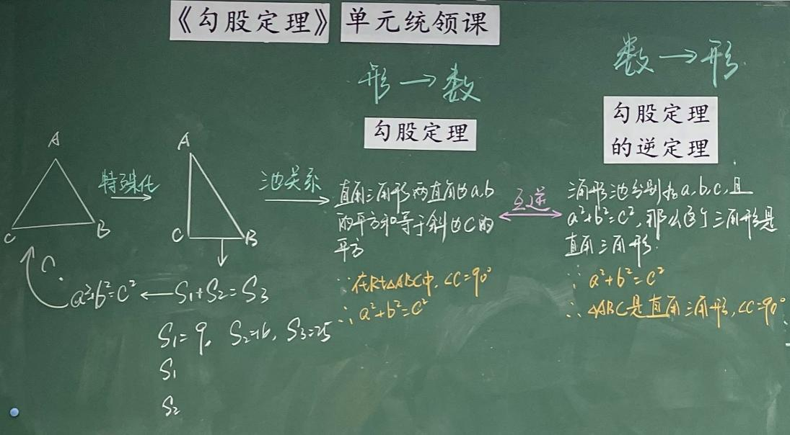
教学反思 | - 如何更好地引导学生从探究边的关系转向边的平方关系？  - 对于勾股定理逆定理的证明方式，如何更好地让学生自己形成思路？有没有其他更多的证明方式，是否应该给学生更多的思考时间，也许能碰撞出更多思维的火花。  - 课堂老师讲述较多，如何引导学生，把课堂更好地还给学生，让学生来参与组织课堂，若学生可以自己提出问题并解决问题，在升华问题效果更佳。

